**运维平台「工单系统」需求说明V1.0**

**版本记录**

|  |  |  |  |
| --- | --- | --- | --- |
| **日期** | **版本号** | **作者** | **修订内容** |
| 2018年3月24日 | V1.0 | 肖鹏飞 | 新建 |
|  |  |  |  |
|  |  |  |  |

目录

1 引言 3

1.1 需求背景 3

1.2 需求目标 3

2 定义 3

2.1 名词定义 3

2.2 假定和约束 3

3 结构 4

3.1 信息结构图 4

3.2 数据库字段图 5

4 全局说明 5

4.1 权限说明 5

4.2 需求说明 5

4.2.1 用户视图 5

4.2.2 客服人员视图 6

4.2.3 页面说明 7

# 引言

## 需求背景

目前公司处理信息系统以及业务系统故障主要依赖于及时通信工具（企业微信）或邮件沟通，问题处理完成后缺乏客户的反馈信息，缺乏系统化以及标准化的工作流程，后期难以统计工作量以及形成运营报表；因此，需要一个工单系统接收IT信息系统故障，统一分发和处理信息，提高工作效率和用户满意度。

## 需求目标

工单系统完成后，形成一个闭环的信息系统问题追踪器，能很清晰的追踪，供系统化、标准化的工作处理流程。常见IT信息系统故障形成帮助文档，用户可根据自身问题进行查阅，提高效率；具有批量性、时效性、绩效性的特点，便于后期生成报表统计量化各类IT故障信息。

# 定义

## 名词定义

* **Rebot**：自动回复机器人FQA，针对常见IT系统问题形成列表（Q_list），通过选择不同的Q_id跳转不同的答案或者接口。

## 假定和约束

* + 面向对象： 公司全体人员

# 结构

## 信息结构图

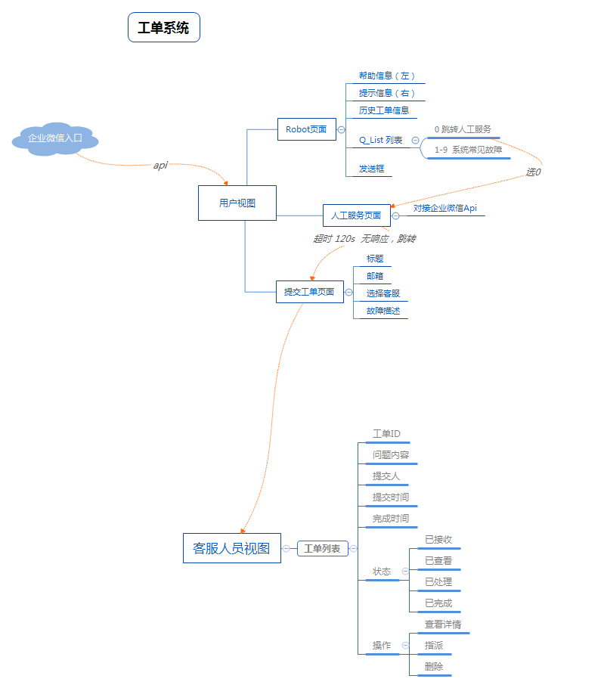

## 数据库字段图

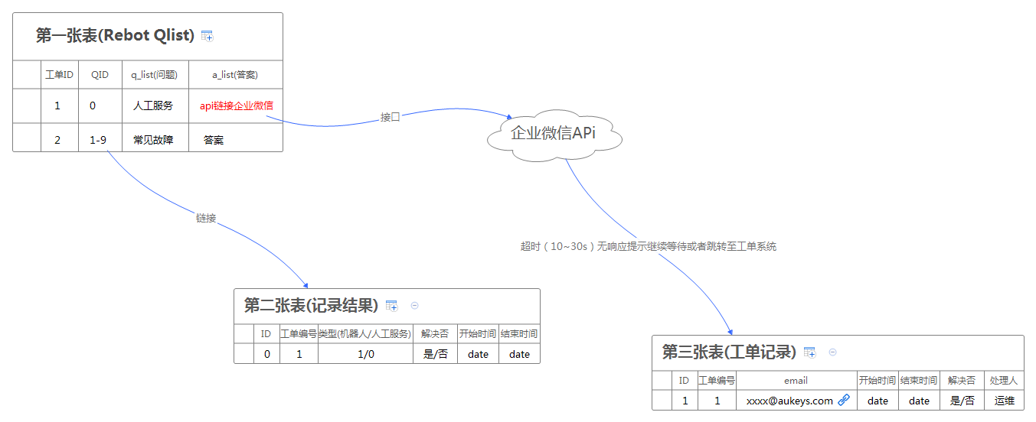

# 全局说明

## 权限说明

1. 企业微信api对接工单系统，公司全体员工可通过企业微信登录工单系统，进入用户视图页面

## 需求说明

### 用户视图

1. Robot页面

* 帮助信息（左）：帮助信息：操作手册或常用指导文档
* 提示信息（右）：信息部helpdesk相关联络人联络方式，开发相关问题可由客服人员收集问题后转给相关开发或者项目经理处理即可。
* Q_list问题列表：0 跳转人工服务； 1-9问题常见列表
* 发送框：输入选项

1. 人工服务页面

* 对接企业微信api进行在线沟通聊天，如超时时间1分钟内未能接到反馈可选择继续等待一分钟或者跳转至工单登记
* 标题：文本框（必填）
* 邮箱：提示（涉及账号申请及权限变更请添加抄送部门负责人邮箱）（非必填）
* 选择客服：下拉框选择（客服请假或周末休息时间直接跳转到提交工单页面）
* 问题描述：富文本框（必填）

### 客服人员视图

1. 工单列表

* 工单ID：根据当前日期生成随机值，例如: 20180326XXX
* 问题内容：故障描述
* 提交人：显示提交人信息，姓名或邮箱
* 完成时间：确认完成时间
* 状态

1. 已接收：客服人员已接收到工单
2. 已查看：客服人员已查看工单
3. 已处理：客服人员已分配工单给相关工程师
4. 已完成：工程师处理完工单

* 操作

1. 查看详情：查看工单详情及状态信息
2. 指派：指派给相关工程师解决
3. 关闭：后台操作“关闭工单”

### 工单数统计

工单系统运营报表展示，通过饼状图在运维平台Dashboard上展示，可分别自定义日期查询工单信息，具体划分三块饼状图进行展示：

* 第一个饼状图：分三分，分别为机器人工单处理数、人员客服处理数、工单登记处理数
* 第二个饼状图：分两分，人工客服已处理数和待处理数
* 第三个饼状图：分两分，工单登记已处理数和未处理数

### 页面说明

1. 工单机器人页面

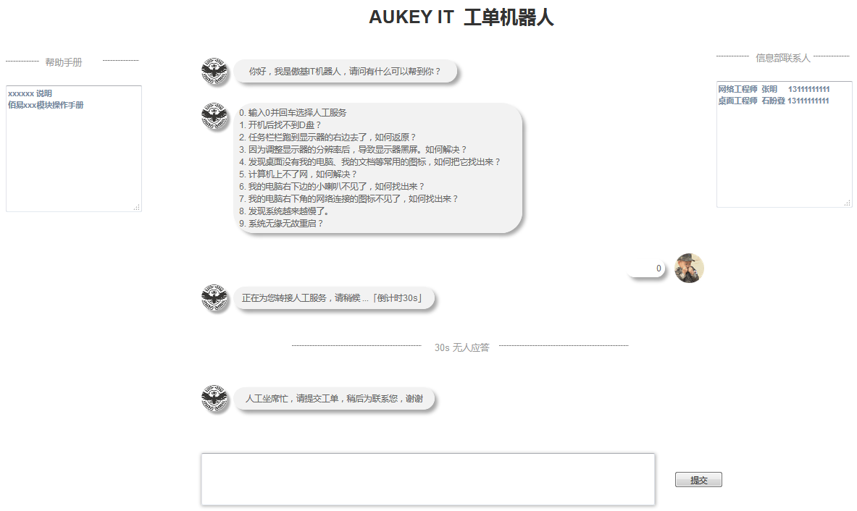

1. 提交工单页面

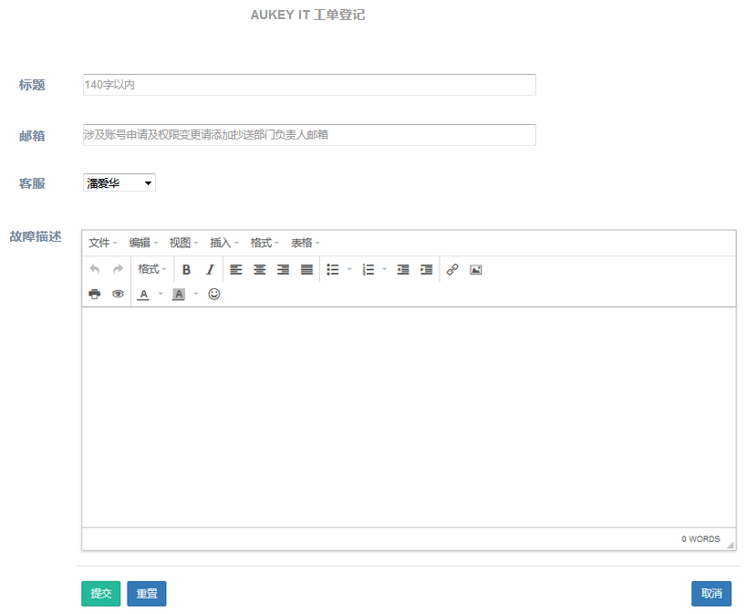

1. 工单系统列表（客服人员视图）

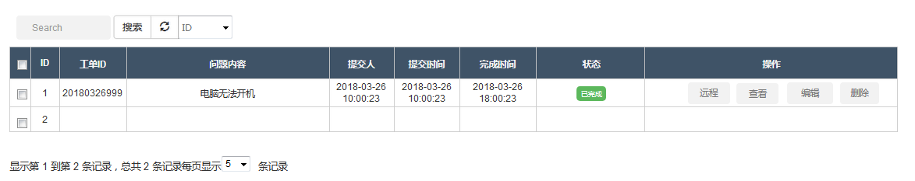

1. 工单数统计饼状图

